Тест.
Історія України. 10 клас.
Тема. «Культура України в роки Другої світової війни»
- Який редагує літературно-мистецький тижневик з жовтня 1941 року Олена Теліга у Києві?
А) «Факти».
Б) «Литаври».
В) «Свобода слова».
Г) «Прапор Перемоги».

2. Хто в роки війни керував Інститутом клінічної фізіології, в саме за нього було створено цінні препарати для лікування ран і переломів кісток?
А) В. Філатов.
Б) Є. Патон.
В) О. Паладін.
Г) О. Богомолець.

- Який інститут очолював Є. Патон в роки війни?
А) Інститут біохімії.
Б) Інститут електрозварювання.
В) Інститут клінічної фізіології.
Г) Інститут клінічної медицини.

- Хто із письменників брав активну участь у складі партизанських загонів у роки війни?
А) В. Сосюра.
Б) П. Вороний.
В) П. Тичина.
Г) Ю. Збанацький.
Д) А. Малишко.
Ж) В. Земляк.

- Вкажіть рік коли в під час Другої світової війни було відновлено навчальний процес?
А) 1942
Б) 1943
В) 1944
Г) 1945

- Із 151 зруйнованого музею по Україні, яку кількість цінних експонатів було вивезено до Німеччини?
А) близько 35 тис.
Б) близько 40 тис.
В) близько 45 тис.
Г) близько 50 тис.

- Хто із поетів та письменників родом із Сумщини зображений на світлині?
(Іван Багряний, Павло Тичина, Андрій Малишко, Юрій Яновський).

- 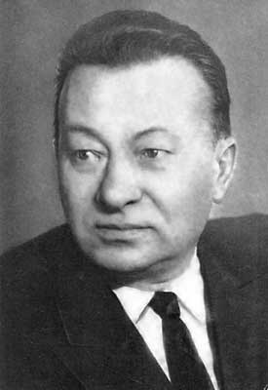 2. 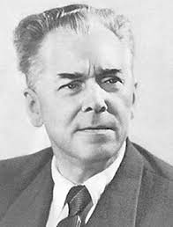 3.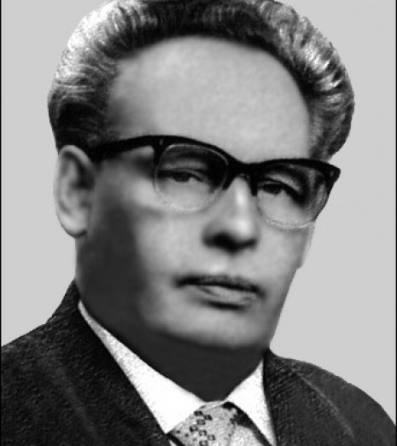 4. 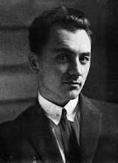

- В якому році у Києві відновила свою діяльність Академія наук УРСР?
А) 1943
Б) 1944
В) 1945
Г) 1946

- У 1943 році О.Довженко завершив рукопис кіноповісті «Україна в огні», які із перерахованих шедеврів був ним створений у кінці війни?
А) «День війни»
Б) «Чорноморці»
В) «Битва за нашу Радянську Україну»
Г) «Перемога на Правобережній Україні»

- Яка кількість евакуйованих у тилові райони українських театрів, музичних та хорових колективів?
А) 55
Б) 60
В) 65
Г) 70

- Вкажіть хто із композиторів невтомно працював у роки Другої світової війни?
А) Л. Первомайський
Б) Л. Ревуцький
В) Ю. Збанацький
Г) В. Барвінський

- Хто із вказаних художників створив картину «Хмельниччина» (серія, 1945)?
А) Ю. Мейтус
Б) В. Касіян
В) І. Шульга
Г) М. Дерегус

